PRESSEINFORMATION

Rellingen, 14. Mai 2013

Demopark & Demogolf – 23. bis 25. Juni 2013, Eisenach, Stand E-502 (Freigelände)

Professionelle Reinigungstechnik für Kommunen & Co.
Nilfisk-Advance präsentiert leistungsstarke Lösungen auf der Demopark & Demogolf 2013

Auf der Demopark & Demogolf 2013 zeigt der Rellinger Reinigungsspezialist Nilfisk-Advance sein breites Lösungsportfolio rund um die Grünflächenpflege, den Garten- und Landschaftsbau sowie den kommunalen Einsatz. Im Vordergrund steht die Marke Nilfisk-Egholm mit leistungsstarken Geräteträgern und Kehrmaschinen. Hinzu kommen Industrie- und Gewerbesauger sowie Kehr- und Kombinationsmaschinen der Marken Nilfisk und Nilfisk-ALTO.

Der knickgelenkte City Ranger 2250 von Nilfisk-Egholm wurde für den ganzjährigen Einsatz konzipiert und bietet ein großes Anwendungsspektrum. Der Vierradantrieb sowie die optimale Gewichtsverteilung zwischen Geräteträger und Anbaugerät garantieren maximale Stabilität. Ausgestattet mit einem 35 PS-Motor ist der City Ranger 2250 mit 20 Stundenkilometern auch unter Belastung schnell unterwegs. Für den Komfort des Fahrers sorgt nicht nur die sehr geräumige Kabine mit gefedertem Sitz und zweckmäßig angeordneten Bedienelementen, sondern auch eine optionale Klimaanlage. Ein weiteres Komfortmerkmal ist die einfache Bedienung: Der City Ranger 2250 fährt fast wie von selbst. Für den Weg zum oder vom Einsatzort ist kein Umstellen des Gashebels erforderlich, da der Geräteträger allein durch Betätigung des hydraulischen Gaspedals beschleunigt. Sein Anbaugeräteprogramm ist dabei für den Ganzjahreseinsatz ausgelegt. Es besteht aus einem Kehr- und Sauggerät mit zwei, drei oder sogar vier Besen (120 bis 210 Zentimeter Kehrbreite), Wildkrautbürste mit oder ohne Absaugung, Heckauswurfmähwerk mit oder ohne Absaugung, Schlegelmäher/Vertikutierer, Heckenschere, Kantenschneider, kippbarer Schaufel, Frontkehrmaschine, traditionellem Schneeräum- oder V-Schild, Schneefräse sowie Salz- und Kiesstreuer. Dank des intelligenten Kupplungssystems lassen sich die unterschiedlichen Geräte mit wenigen Handgriffen ab- beziehungsweise anbauen.
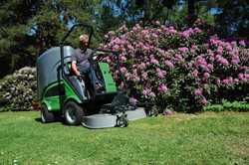
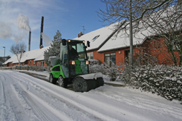
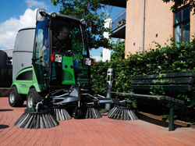

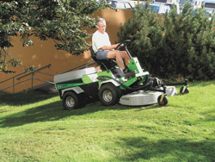

Mit einem fast ebenso umfangreichen Geräteprogramm kommt das sowohl hinsichtlich der Maße (222,5 Zentimeter Länge x 101,5 Zentimeter Breite x 193,5 Zentimeter Höhe) als auch der Motorkraft (28 PS) vergleichsweise kleinere Modell Nilfisk-Egholm Park Ranger 2150 daher. Ganz neu im Anbauprogramm ist dabei die Mähsaugkombination, welche den Fachbesuchern der Demopark & Demogolf erstmals vorgestellt wird. Knickgelenkt erreicht das Gerät mit professioneller Leistung und bis zu drei Besen selbst engste Stellen und ist durch Servolenkung und einen Wenderadius von 150 Zentimetern äußerst manövrierfähig.

Der Geräteträger City Ranger 3500, der das Nilfisk-Egholm Portfolio nach oben hin abrundet, bietet mit zwölf verschiedenen Anbaugeräten exzellente Flexibilität und bewältigt alle Outdoor-Aufgaben. Mit einer Außenbreite von nur 113 Zentimetern, einem inneren Wenderadius von 190 Zentimetern und Hochentleerung bei 160 Zentimetern ist das Modell eine wirtschaftlich interessante Alternative in der 3,5-Tonnen-Klasse. Durch hydrostatischen Allradantrieb, eine serienmäßig mit Klimaanlage ausgestattete Zwei-Mann-Kabine und 38 Stundenkilometer Höchstgeschwindigkeit eignet sich der Knicklenker ideal für Gehsteige, Nebenstraßen und Parkanlagen. Die geringe Durchfahrtshöhe von nur 189 Zentimetern ermöglicht darüber hinaus den professionellen Einsatz in Tiefgaragen und Parkhäusern. Die Kehrbreite beträgt bis zu 310 Zentimeter. Das Programm der Aufbauten und Vorbaugeräte für die Straßenreinigung, den Winterdienst und die Grünflächenpflege ist perfekt auf die Parameter des Trägerfahrzeuges abgestimmt. Zu den besonders Messe-Highlights zählt im Zuge dessen das neu entwickelte Schrubbdeck für die unterschiedlichsten Reinigungseinsätze.
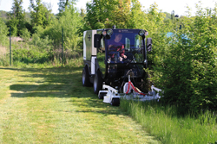
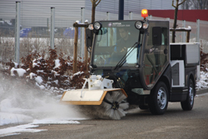

Vielfältig zeigt sich auch die reine Kehrmaschine Nilfisk RS 502 der Outdoor-Division der Nilfisk-Advance AG, die nahezu jede Reinigungsaufgabe bewältigt. Angetrieben von einem leistungsstarken 4-Zylinder KUBOTA Dieselmotor legt die vollhydraulische Maschine Steigungen von bis zu 22 Prozent zurück, während die beiden Seitenbesen mit einer Breite von 160 Zentimetern arbeiten. Der 500 Liter fassende Edelstahlbehälter lässt sich mithilfe der stufenlosen Hochentleerung von bis zu 146 Zentimetern komfortabel vom Kehrgut befreien. Der schwingend aufgehängte Saugschacht erlaubt die optimale Positionierung der Kehreinheit – auch auf unebenen Flächen. Durch eine pendelnd gelagerte Hinterachse überwindet die Maschine selbst Bordsteine von bis zu 17 Zentimetern Höhe.
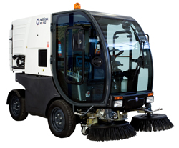
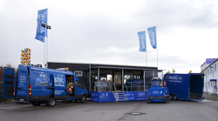
Für die effiziente Beseitigung von Ölverunreinigung nach Verkehrsunfällen hat sich die Warmwasser-Schrubbsaugmaschine BIOTEC No1 am Markt etabliert. Die Konstruktion basiert auf den Grundkomponenten der Nilfisk Kombinationsmaschine CR1500. Zu den Geräteteilen, die unverändert im Einsatz sind, gehören das Fahrwerk sowie das Tanksystem aus Edelstahl. Auch der leistungsstarke 3-Liter-GM-Motor von Nilfisk wurde als Antriebssystem übernommen. Um jedoch die aufwendigen Ölspurnassreinigungsarbeiten bewältigen zu können, wurden umfangreiche Erweiterungen realisiert: Eine beheizte Vorsprüheinrichtung inklusive 75-Liter-Edelstahltank, ein Recycling-System, eine beheizbare Fahrerkabine mit vollem Rundum-Blick, eine zuschaltbare Hochdrucktechnik, eine vollelektronische Steuerung, verschiedene Handreinigungsoptionen sowie ein Abgaswärmetauscher sind neu hinzugekommen. Letzterer macht die BIOTEC No1 auch wintertauglich – selbst bei hohen Minusgraden.

Bildanforderung
Bildmaterial finden Sie in unserem Medienportal amid-pr.press-n-relations.com (Suchbegriff „Demopark 2013“). Selbstverständlich schicken wir Ihnen die Datei auch gerne per E-Mail zu. Kontakt: mny@press-n-relations.de.

Weitere Informationen:  Nilfisk-Egholm  Outdoor-Division der Nilfisk-Advance AG  Sophienstr. 40 – D-38118 Braunschweig  Tel.: +49 (0) 531 129 77-0 – Fax: +49 (0) 531 129 77-29  info.de@nilfisk-egholm.com – www.nilfisk-egholm.de | Presse- und Öffentlichkeitsarbeit:  Press’n’Relations GmbH – Monika Nyendick  Magirusstraße 33 – D-89077 Ulm  Tel.: 0731 96287-30 – Fax: 0731 96287-97  mny@press-n-relations.de - www.press-n-relations.de

Nilfisk-Advance A/S gehört zu den weltführenden Anbietern von professioneller Reinigungstechnik mit einem Umsatz von 871 Millionen Euro im Geschäftsjahr 2012 und über 5.200 Mitarbeitern weltweit. Der Konzern blickt auf eine über 105-jährige Tradition zurück und ist heute in über 100 Ländern auf allen 5 Kontinenten vertreten. Die Zentrale liegt in Dänemark. Produktionsstandorte sind in Dänemark, Deutschland, Ungarn, Singapur, China, Italien, Mexiko und in den USA. Die Nilfisk-Advance AG Deutschland ist mit zwei Geschäftsbereichen am Markt vertreten: Nilfisk-ALTO in Bellenberg sowie Nilfisk mit Sitz in Rellingen. Derzeit beschäftigt die Nilfisk-Advance AG Deutschland rund 358 Mitarbeiter. Seit Ende Oktober 2008 ist Dr. Reinhard Mann alleiniger Vorstand der Nilfisk-Advance AG in Deutschland.

